Documentación del Sistema de Administración de Parkings

Título: Sistema de Administración de Parkings
Curso: Desarrollo y Arquitectura de Software
Integrantes del equipo: Rodrigo Raniti, Gabriel Sabugo, Nahuel Cruz, Sol Ferrari y Mateo Murillo
Profesor: Gonzalo Facundo Arigos

Descripción del Sistema

El sistema de administración de parkings permite gestionar eficientemente estacionamientos mediante el registro de usuarios, la creación de estacionamientos y el manejo de tickets para el ingreso y salida de vehículos.

Los principales módulos del sistema son:

- Gestión de usuarios: Registro de nuevos usuarios con credenciales únicas.
- Gestión de estacionamientos: Creación de estacionamientos con capacidad definida.
- Gestión de tickets: Generación de tickets con la información del usuario y el estacionamiento. Los tickets pueden ser eliminados una vez que el vehículo ha salido del parking.
- Control de transacciones: Registro de las entradas y salidas en tiempo real para garantizar la integridad de la información.
El sistema utiliza una interfaz amigable para el usuario, garantizando simplicidad y funcionalidad.

2. Diagrama de Base de Datos

El diagrama de la base de datos se basa en las siguientes entidades y sus relaciones:

- Usuarios

IDUsuario (PK)
Nombre
Correo electrónico
Contraseña
Estacionamientos

- Estacionamientos (PK)

Nombre
Dirección
Capacidad

- Tickets

IDTicket (PK)
FechaHoraIngreso
FechaHoraSalida
IDUsuario (FK)
IDEstacionamiento (FK)

Diagrama Relacional:

Representa las relaciones entre las entidades en formato visual.

3. Diagrama de Clases

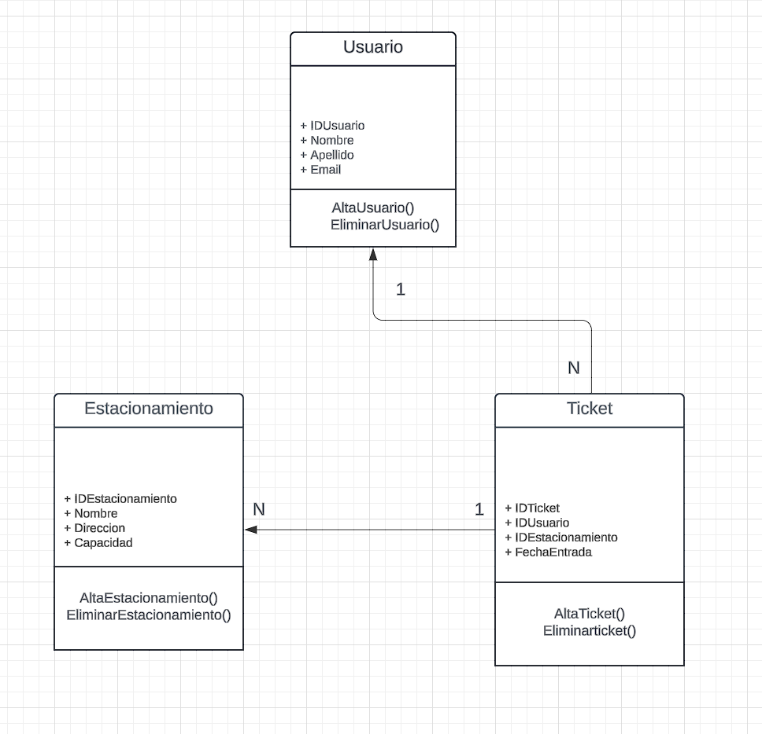

Manual de Usuario - Sistema de Gestión de Usuarios, Estacionamientos y Tickets

Secciones Principales

1. Alta de Usuarios

Campos:

Nombre: Introduzca el nombre del usuario.
Apellido: Introduzca el apellido del usuario.
Email: Introduzca el correo electrónico del usuario.
Teléfono: Introduzca el número de teléfono del usuario.

Botones:

Crear Usuario: Guarda los datos ingresados en el sistema.
Agregar al Borrador: Añade el usuario a la lista de borrador para revisión.
Confirmar Cambios: Confirma los usuarios agregados al borrador y los registra.

2. Lista de Usuarios

Muestra todos los usuarios registrados con los campos: IdUsuario, Nombre, Apellido y Email.
Permite seleccionar un usuario para asignarlo a un ticket.

3. Lista Borrador de Usuarios

Muestra temporalmente los usuarios añadidos antes de confirmar su registro definitivo.

4. Alta de Estacionamientos

Campos:

Nombre: Introduzca el nombre del estacionamiento.
Dirección: Introduzca la dirección del estacionamiento.
Capacidad: Indique la capacidad máxima del estacionamiento.

Botones:

Crear Estacionamiento: Guarda los datos ingresados en el sistema.

5. Lista de Estacionamientos

Muestra los estacionamientos registrados con los campos: IdEstacionamiento, Nombre, Dirección y Capacidad.

6. Generación de Tickets

Desplegables:

Usuario: Seleccione el usuario al que se le asignará el ticket.
Estacionamiento: Seleccione el estacionamiento asociado al ticket.

Botón:

Generar Ticket: Crea un ticket con la información seleccionada.
Lista de Tickets:
Muestra los tickets generados con los campos: IdTicket, Usuario, Estacionamiento y FechaEntrada.

7. Salida de Estacionamiento

Desplegables:

Usuario: Seleccione el usuario que va a salir.
Estacionamiento: Seleccione el estacionamiento asociado.
Ticket: Seleccione el ticket que indica el ingreso.

Botón:

Salir del Estacionamiento: Marca la salida del usuario del estacionamiento.

Flujo de Uso

1. Registrar un Usuario:
Complete los campos en Alta de Usuarios.
Haga clic en Crear Usuario.
Verifique que el usuario aparezca en la Lista de Usuarios.

2. Registrar un Estacionamiento:
Complete los campos en Alta de Estacionamientos.
Haga clic en Crear Estacionamiento.
Verifique que el estacionamiento aparezca en la Lista de Estacionamientos.

3. Generar un Ticket:
Seleccione un usuario y un estacionamiento en Generación de Tickets.
Haga clic en Generar Ticket.
Verifique que el ticket aparezca en la Lista de Tickets.

4. Registrar la Salida de un Usuario:
Seleccione un usuario, estacionamiento y ticket en la sección Salida de Estacionamiento.
Haga clic en Salir del Estacionamiento.

Consideraciones

. Validación de Datos:
. Asegúrese de que los datos ingresados sean correctos.
. No se permite generar un ticket si el estacionamiento está lleno.
. Edición de Registros:
. Para modificar un registro existente, elimine el registro y vuelva a crearlo.

